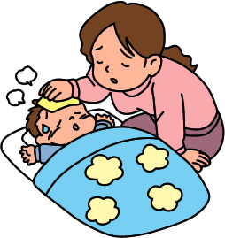
第 四 週 09 月 19 日 至 09 月 23日 設計者： 林宜諺
＊單元主題：健康百分百～健康121
＊單元目標：＊建立正確的健康概念
＊培養良好的衛生習慣
星期 | 活 動 內 容 |  | 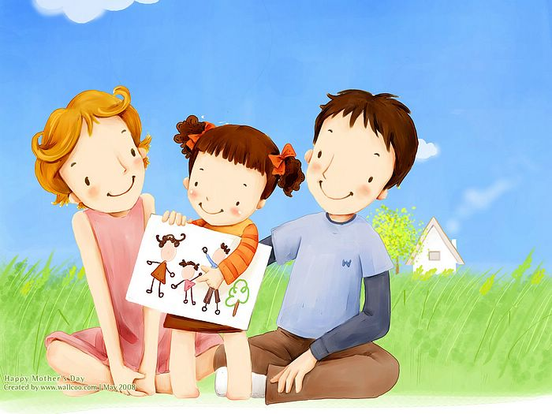
9/19星期一 | - 律動 【MoMo歡樂谷】  - 單元活動【感冒快快好】  - 創意繪畫【洗手五步驟】  - 兒歌 【洗洗小手】  - 戶外肢體伸展活動 | - 語文天地【洗洗小手】P9  活動看板  - 語文認字【香水、煎餃】  - 快樂回家  - 健康衛生事項提醒與宣導~腸病毒疫情目前仍在流行期，71型病毒已導致3例重症案例，並造成一例死亡。請您在家叮嚀幼兒要常洗手，並避免出入公共場所。若經幼兒診斷為腸病毒，應在家休息，以減少學校的疫情擴散。  - 如有需要餵藥的家長，一定要記得寫餵藥單喔！避免造成藥物食用錯誤情況，請家長配合！  - 本週四起，大班幼兒【滿五歲】進行飯後含氟漱口水來漱口，以預防兒童蛀牙發生。  - 請檢查幼生指甲是否過長，請適時修剪，以免藏污納垢，影響幼生身體健康。  謝謝您們的配合！
9/20星期二 | - 律動 【MoMo歡樂谷】  - 單元活動【營養高手】  - 創意繪畫【飲食金字塔】  - 動動腦【蔬菜水果配對】  - 戶外肢體伸展活動 | - 大家說母語【衛生好習慣】  如:洗手、洗面、洗菜  - 快樂回家
9/21星期三 | - 律動 【MoMo歡樂谷】  - 單元活動【健康派對】  - 扮演角 【購物專家】  - 戶外肢體伸展活動 | - 小小益智坊（數學）  大班【幾何圖形】  中班【比較多、少】  - 快樂回家
9/22星期四 | - 線條遊戲【運筆練習】  - 單元活動【心情答錄機】  - 創意繪畫【心情表情牌】  - 兒歌 【一隻哈巴狗】 | - 好玩的符號（注音符號）  大、中班【ㄅ、ㄛ】  - 快樂回家
9/23星期五 | - 彩色天地  - 單元活動【健康百分百】  - 玩具分享日  - 兒歌 【好習慣】  - 學習單【我是健康寶寶】 | - 小小金頭腦（數學）  大班【比較大、小】  中班【量數】  - 快樂回家

